*Отчет*

Ф.И.О: **Мазитова Лилия Дамировна**

Дата: **20.02.2016**

Задача: **Освоить** **урок№1**

Выполнено: Да/**Нет**

Потрачено времени:**3,5 часа**

Результат: Задача выполнена не до конца. Затрачено времени больше, чем планировалось.

Изначально я неправильно создала проект, из-за чего вся последующая работа была зря. 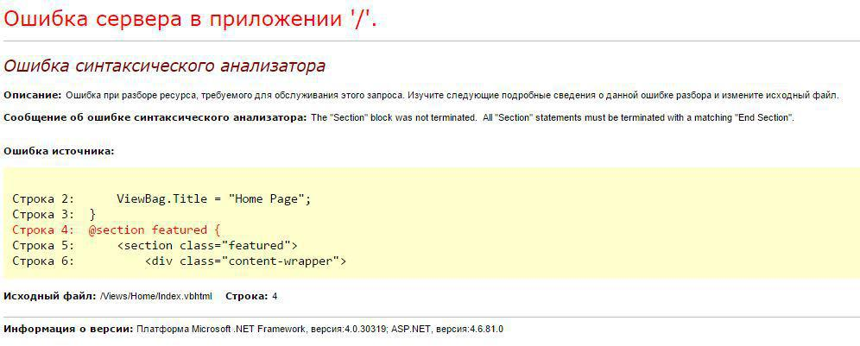

Далее устранив ошибки у меня получилось следующее

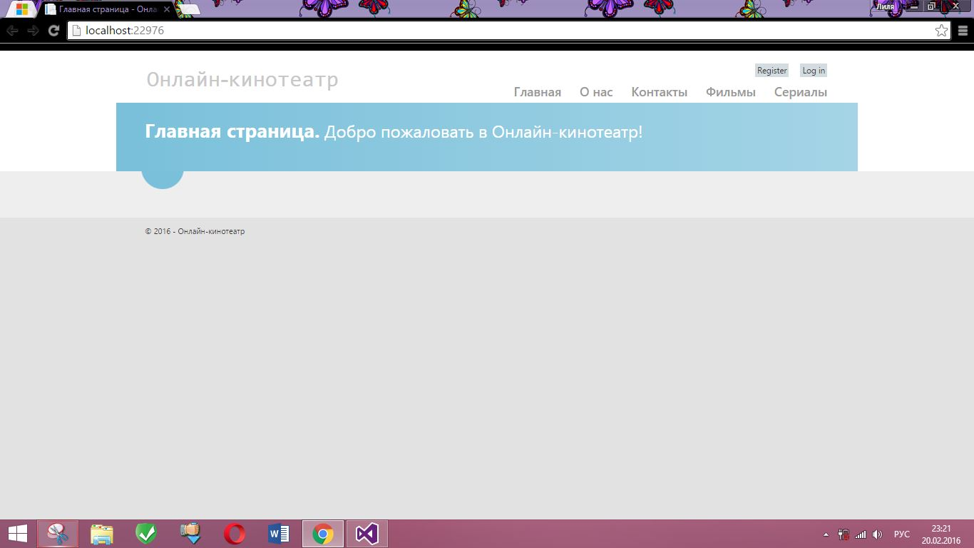

Далее создавала модели данных, создала папку миграций DAL.

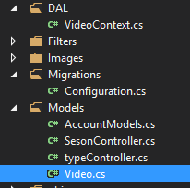

С миграцией также возникали затруднения

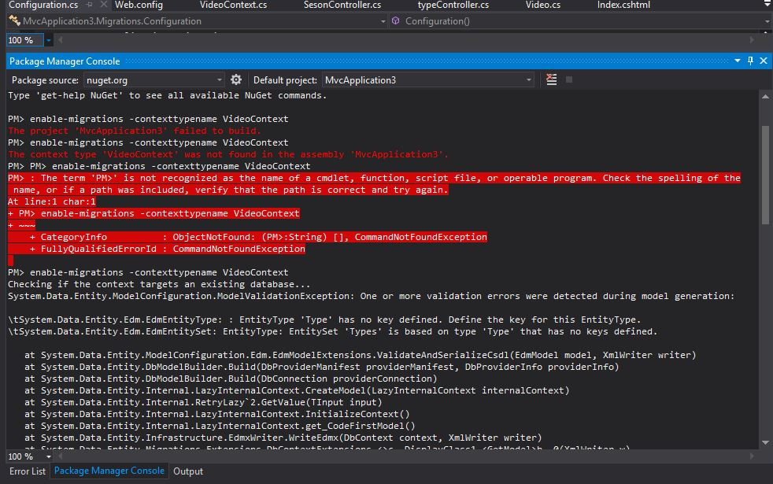

Ознакомилась с методом семян.